
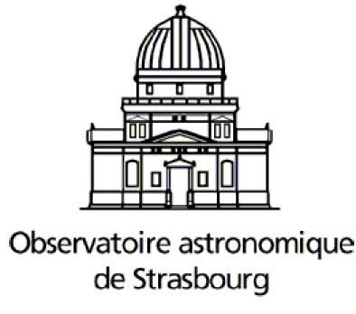
IUT Nancy Charlemagne
Université de Lorraine

2 ter Boulevard Charlemagne
54052 Nancy Cedex
Dépt. Informatique

Rapport de stage

Observatoire Astronomique
de Strasbourg

Stagiaire : Nicolas ANDUZE
Année universitaire 2012-2013

IUT Nancy Charlemagne
Université de Lorraine
2 ter Boulevard Charlemagne
54052 Nancy Cedex
Dépt. Informatique

Rapport de Stage
Réalisation d'une base de données relationnelle reflétant un modèle objet

Observatoire Astronomique de Strasbourg
11 Rue de l'université,
67000 Strasbourg
France
Tel :+33(0)3.68.85.24.10

Stagiaire : Nicolas ANDUZE
Tuteur : François BONNAREL
Parrain de stage : Denis ROEGEL

Remerciements

François BONNAREL, mon maître de stage ;
Mireille LOUYS, pour m'avoir conseillé ;
Denis ROEGEL, mon tuteur de stage ;
Gilles LANDAIS, qui a su me dépanner plus d'une fois ;
Tous mes autres collègues qui ont su m'aider lorsque j'étais en difficulté ;
Google, fournisseur de conseils et de tutoriels gratuits ;
Mon lecteur MP3, fournisseur de bonne musique ;
Ainsi que toutes les personnes de l'IUT Nancy Charlemagne qui m'ont aidés à me former durant ces deux années, enseignants comme élèves ;

À tous, merci !

Table des matières
1 Introduction 4
2 Présentation de l'Observatoire Astronomique 5
2.1 L'Observatoire Astronomique de Strasbourg 5
2.2 Les thèmes de recherches à l'Observatoire 6
2.3 Le Centre de Données astronomiques de Strasbourg 7
3 Travail réalisé au cours du stage 10
3.1 Les notions à connaître 10
3.1.1 Modèle de données relationnel 10
3.1.2 Le modèle Characterisation 10
3.1.3 Le format XML 11
3.1.4 VO & IVOA 11
3.1.5 TAP 12
3.1.6 SQL 12
3.1.7 ADQL 12
3.1.8 VOTable 13
3.2 Pourquoi CHARTAP ? 13
3.3 Création du Service TAP 15
3.3.1 Réutilisation du code source de la démonstration 15
3.3.2 Parsing du ficher XML 16
3.4 Création d'une base de données 17
3.4.1 PostgreSQL 17
3.4.2 Génération de scripts SQL 17
3.5 Réalisation d'une interface 18
3.5.1 Non prévue 18
3.5.2 Java Server Page & JavaScript 19
4 Conclusion 22
5 Bibliographie 23

Introduction
Dans le cadre de mon stage de fin d'année de DUT informatique, j'ai été accueilli à partir du 8 avril 2013 au sein de l'Observatoire Astronomique de Strasbourg. Ceci étant mon premier stage en entreprise, c'était une occasion pour moi de découvrir le monde du travail et de participer à un projet d'ampleur professionnelle.
Au cours de ce stage, j'ai pu mettre en œuvre les compétences que j'ai reçues pendant ma formation en DUT dans le domaine de la programmation. Le sujet sur lequel a porté mon travail au cours de ce stage est essentiellement la réalisation d'une base de données relationnelle.
J'ai choisi ce sujet car celui-ci portait sur la réalisation d'un service de base de données. N'étant pas tout à fait à l'aise sur ce sujet, je souhaitais m'améliorer. De plus, souhaitant poursuivre mes études, j'ai utilisé l'opportunité de ce stage pour travailler dans le milieu de la recherche.
Je vais dans un premier temps présenter l'Observatoire, expliquer son importance dans le domaine de l'Astronomie ; j'enchaînerai sur la présentation du projet CHARTAP, qui a été mon sujet de stage, et le travail que j'avais à réaliser dans ce projet.
Ensuite, j'exposerai le travail que j'ai effectivement réalisé pendant ces dix semaines, en expliquant les choix de conception, les obstacles rencontrés et les solutions choisies.
Je finirai mon rapport par un bilan du travail réalisé, de l'expérience professionnelle et personnelle que cela a représenté pour moi.

Présentation de l'Observatoire Astronomique

2.1 L'Observatoire Astronomique de Strasbourg

L'Observatoire astronomique de Strasbourg est un Observatoire des sciences de l'Univers, et une unité mixte de recherche de l'Université Louis Pasteur et du CNRS.
En tout, 70 personnes y travaillent dans les secteurs de la recherche, de l'enseignement universitaire et de la diffusion des données astrophysiques auprès des astronomes professionnels du monde entier par l'intermédiaire du Centre de Données astronomiques de Strasbourg (CDS).
Le planétarium, composante de l'Observatoire, est chargé de la diffusion des connaissances auprès du grand public. Il propose :
  - un spectacle disposant d'un environnement immersif plongeant le spectateur sous un ciel simulé
  - une crypte aux étoiles, lieu de découvertes et d'activités ludiques sur le thème général de l'espace et de l'astronomie ;
  - la visite de la grande coupole et de sa lunette astronomique.

L'Observatoire a été inauguré en 1881 dans le cadre de la nouvelle université de Strasbourg en application de l'édit de l'Empereur Guillaume I du 28 avril 1872. Sa grande coupole abrite une lunette équatoriale, dotée d'un objectif de 49cm de diamètre et de 7m de focale. Cet instrument, qui était à la pointe de la technologie à la fin du XIXe siècle, n'est plus utilisé par des astronomes professionnels, mais reste un important objet patrimonial.

2.2 Les thèmes de recherches à l'Observatoire

Les équipes de recherche de l'Observatoire suivent quatre thèmes dominants :
- L’Astrophysique des Hautes Énergies
Les astres effondrés, comme les trous noirs ou certaines étoiles très denses (étoiles à neutrons, naines blanches) sont le siège de phénomènes qui comptent parmi les plus violents de l'Univers. Les conditions physiques qui y règnent sont inatteignables sur Terre.
L'équipe Hautes Énergies s'intéresse aux phénomènes de capture de la matière, et de son éjection sous forme de jets par ces astres compacts.
- Le Traitement massif de données
Les chercheurs de l'Observatoire s'appuient sur les compétences des personnels du CDS et sur les données auxquelles le centre donne accès pour comprendre, à partir de très grands relevés du ciel, la structure de l'Univers qui nous entoure. Le CDS mène également des activités de recherche technologique sur de nouvelles méthodes d'analyse, d'organisation, de traitement et de diffusion de grandes masses de données, qui peuvent être réparties sur plusieurs sites différents.
- Galaxies
Les chercheurs de l'Observatoire étudient l'évolution des galaxies en analysant les populations d'étoiles qui les constituent. La compréhension des mouvements qui animent les étoiles de notre galaxie, la Voie Lactée, dus à l'attraction gravitationnelle, permet de retrouver la trace des petites galaxies qui ont formé notre galaxie en s'agglutinant. Elle permet aussi de mettre en évidence l'existence de « matière noire », qui représente l'essentiel de la masse de l'Univers.
- Physique Stellaire
Les étoiles sont acteurs de l'évolution des galaxies auxquelles elles appartiennent. Les recherches de cette équipe s'appuient sur l'observation et la modélisation des rayonnements émis. Le but est de comprendre les processus physiques qui gouvernent la structure et l'évolution des étoiles, ainsi que leurs liens avec le milieu interstellaire. L'étude des étoiles doubles permet d'aborder le mécanisme de leur formation et se prolonge dans le domaine des planètes extra solaires.

2.3 Le Centre de Données astronomiques de Strasbourg

Ce service a été créé en 1972, sous le nom de Centre de Données Stellaires, et est mis en œuvre actuellement par un personnel composé de 10 chercheurs, 8 ingénieurs, 5 techniciens et plusieurs collaborateurs à contrat temporaire.
Le rôle du CDS est d'archiver une masse considérable de données d'observations astronomiques, de les organiser, de les hiérarchiser et d'établir des liens avec des services distants. C'est une importante valeur ajoutée que le CDS apporte à ces données d'observations.
Ainsi, ce service est utilisé quotidiennement par les astronomes du monde entier pour leur travail de recherche. Par ailleurs, les grandes agences qui gèrent les moyens d'observation astronomique au sol ou dans l'espace (l'Observatoire européen austral, l'Agence spatiale européenne, le CNES, la NASA, etc.) s'en servent également pour préparer les futures missions et identifier les sources observées par les télescopes.
De plus, le CDS a signé des accords d'échanges internationaux avec plusieurs organismes :
- la NASA (États-Unis) ;
- le National Astronomical Observatory (Japon) ;
- l'Académie des Sciences de Russie ;
- le réseau PPARC Starlink au Royaume-Uni ;
- l'Observatoire de Beijing (Chine) ;
- l'Université de Porto Allegre (Brésil) ;
- l'Université de La Plata (Argentine) ;
- l'InterUniversity Center for Astronomy and Astrophysics (Inde).
Le CDS joue et a joué un rôle dans d'importantes missions astronomiques spatiales, contribuant aux catalogues d'étoiles guides (EXOSTAT, IRAS, Hipparcos, HST, ISO, SAX), aidant à identifier les sources observées (Hipparcos, Tycho, ROSAT, SIGMA) ou en organisant l'accès aux archives. Le CDS contribue aussi au XMM Survey Science Center, sous la responsabilité de l'équipe « Hautes Énergies » de l'Observatoire de Strasbourg.

Les trois services majeurs proposés par le CDS sont les suivants :

- SIMBAD
C'est une base de données de référence pour l'identification et la bibliographie de plus de trois millions d'objets astronomiques. La mise en place d'une version accessible sur le web permet de développer progressivement les liens avec d'autres services, journaux en lignes, archives d'observatoires, images, etc. SIMBAD est utilisée dans pratiquement tous les grands systèmes d'accès aux archives et dans le service bibliographique ADS (Astrophysics Data System), comme serveur d'identification. Il est ainsi possible de retrouver, à partir d'un nom d'objet, toute la bibliographie de celui-ci. La base reçoit près de 15000 requêtes par jour.

- VIZIER
Ce service permet d'effectuer des recherches dans plus de 11000 catalogues et tables publiés, dont certains comportent plusieurs centaines de millions d'entrées, allant même jusqu'au milliard. Ces catalogues contiennent tous les objets astronomiques répertoriés dans le ciel. Le nombre de requêtes est du même ordre que pour SIMBAD.
- ALADIN
Aladin est l'atlas interactif du ciel. Il permet de visualiser n'importe quelle partie du ciel sous forme d'images astronomiques, de longueurs d'ondes et de résolutions diverses. Outre la simple visualisation d'images, ce service permet de superposer ces images de référence du ciel avec le contenu des bases de données du CDS ou d'autres centres. D'autre part, il propose d'autres fonctionnalités techniques permettant d'extraire de façons variées l'information contenue dans les images (courbes de niveaux, détection d'objets, etc.). Le service accuse environ 19000 requêtes par jour.

Le CDS s'est engagé depuis 12 ans dans le projet d'Observatoire Virtuel international, dont il est un acteur majeur. L'objectif est de donner un nouvel essor à la recherche astronomique en fédérant les observations de grands observatoires au sol et dans l'espace qui sont stockées sous forme numérique dans des banques de données diverses. L'Observatoire Virtuel permet de reconstruire le ciel à toutes les longueurs d'onde et construit une base de travail fantastique pour les chercheurs.

Travail réalisé au cours du stage
J'ai réalisé mon travail en trois grandes étapes que je vais présenter de manière chronologique.

3.1 Les notions à connaître

3.1.1 Modèle de données relationnel
Le modèle relationnel est une manière de modéliser les informations contenues dans une base de données. C'est le type de modèle de données le plus couramment utilisé pour l'implémentation d'une base de données. Selon ce type de modèle, la base de données associée est composée d'un ensemble de tables (les relations) dans lesquelles sont placées les données ainsi que les liens. Chaque ligne d'une table est un enregistrement. Ces modèles sont simples à mettre en œuvre, fondés sur les mathématiques, ils sont très populaires et fortement normalisés.

3.1.2 Le modèle Characterisation
Publié en 2007 par l'équipe de Modélisation des Données de l'IVOA (International Virtual Observatory Alliance), le modèle de données Characterisation est une abstraction qui peut être utilisée pour obtenir une description structurée de toutes les données pertinentes et ainsi faciliter la découverte et l'interprétation scientifique. Le modèle vise à faciliter la manipulation des données hétérogènes.
En effet, il est aujourd'hui peu aisé pour les astronomes d'obtenir toutes les informations disponibles sur une collection d'images. Le modèle Characterisation a pour ambition de pouvoir décrire l'ensemble des métadonnées disponibles sur un élément et les renvoyer à l'utilisateur.
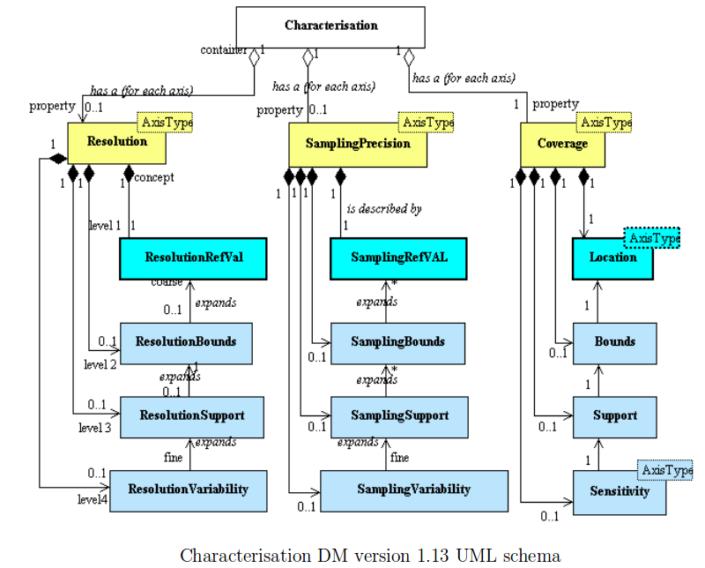

3.1.3 Le format XML
Structure du Schéma de Characterisation
Schema
|>Table
| |>Column
| | |>Data
| | |>Data
| | |>....
| |>Column
| | |>....
| |>....
|>Table
| |>Column
| | |>....
| |>....
|>....

Le format utilisé pour transcrire le modèle Characterisation est le format XML. En effet, son aspect hiérarchique et organisé permet de facilement reproduire la structure du modèle. De plus, le fait que le format XML soit standardisé en fait un candidat de choix pour sa future lecture durant son utilisation. Au cours de ce stage, j'ai été amené à devoir analyser un fichier XML afin d'en extraire les informations.

3.1.4 VO & IVOA
Le VO (Virtual Observatory) est la vision que les ensembles des données astronomiques et autres ressources devraient fonctionner comme un ensemble homogène. Beaucoup de projets et de centres de données dans le monde entier travaillent pour atteindre cet objectif.
L'IVOA (International Virtual Observatory Alliance) est une organisation qui débat et accepte les normes techniques qui sont nécessaires pour rendre le VO possible. Il sert également de catalyseur pour les nouveaux besoins VO, de cadre pour discuter et partager des idées et des technologies VO, et d'animateur de la promotion et la diffusion du VO.

3.1.5 TAP
TAP (Table Access Protocol) est un protocole défini par l'IVOA qui permet d'interroger un service astronomique afin d'obtenir des données astronomiques sous forme de tables de données. Plusieurs langages de requêtes peuvent être utilisés mais ADQL (Astronomical Data Query Language) (voir ci-dessous) doit être supporté. De la même façon, les résultats des requêtes peuvent être retournés dans différents formats, mais au moins dans le format VOTable (voir ci-dessous).

3.1.6 SQL
SQL (Structured Query Language) est un langage informatique normalisé servant à effectuer des opérations sur des bases de données relationnelles. La partie langage de manipulation de données de SQL permet de rechercher, d'ajouter, de modifier ou de supprimer des données dans les bases de données relationnelles.
En plus du langage de manipulation de données, la partie langage de définition de données permet de créer, et de modifier l'organisation des données dans la base de données, la partie langage de contrôle de transaction permet de commencer et de terminer des transactions, et la partie langage de contrôle de données permet d'autoriser ou d'interdire l'accès à certaines données à certaines personnes.

3.1.7 ADQL
ADQL (Astronomical Data Query Language) est un langage de type SQL spécialement conçu pour interroger les services de L’Observatoire Virtuel et en particulier TAP. ADQL ajoute à la syntaxe SQL de base certaines fonctions pour sélectionner des régions du ciel.
Par exemple : CONTAINS(POINT('ICRS', ra, dec), CIRCLE('ICRS', 10, 5, 2) = 1 correspond à une recherche conique autour de (10°, 5°) avec un rayon de 2°.

3.1.8 VOTable
Le format VOTable est un standard XML pour l'échange de données représentées comme un ensemble de tables. Dans ce contexte, une table est un ensemble non ordonné de lignes, chacune d'une structure uniforme, comme spécifié dans la description du tableau (les métadonnées de la table). Chaque ligne d'une table est une séquence de cellules de la table et chacune d'elles contient soit un type de données primitif, soit un tableau de ce type de données.

3.2 Pourquoi CHARTAP ?
Actuellement, l'accès aux métadonnées d'une observation peut se faire, par exemple, via le portail ALADIN, lui-même un service TAP. Ainsi, via ce service, les astronomes peuvent avoir accès à toute sorte d'informations. Toutefois, un problème est souvent rencontré par les astronomes : certaines métadonnées ne sont pas retournées par le service TAP.
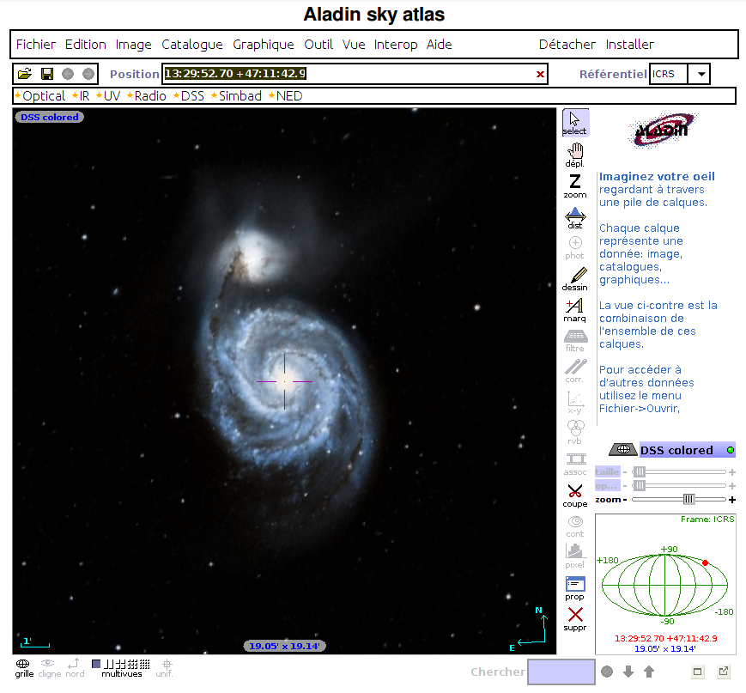Portail ALADIN : visualisation Galaxie M51
Le projet CHARTAP a pour but de lier l'ensemble des métadonnées disponibles sur une observation et donc, de ce fait, permettre une lisibilité plus complète des informations disponibles. De cela pourrait découler de nouvelles études et de nouvelles découvertes.

3.3 Création du Service TAP

3.3.1 Réutilisation du code source de la démonstration
Après avoir lu moult documentations sur le sujet, j'ai commencé à m’intéresser au service en lui même et à son mode de fonctionnement. Après une rapide recherche, il est apparu qu'une version de démonstration était disponible sur le site internet du CDS. Celle ci m'a donc servi de base pour réaliser le service TAP.
La plus grande difficulté de cette partie fut de comprendre le fonctionnement de la démonstration, et je me dois d'admettre que cela reste assez opaque malgré mon travail dessus. En effet, aucune des librairies TAP, développées par un contractuel qui a depuis quitté l'Observatoire, n'étaient documentées. Il m'a donc fallu tenter d'en comprendre le fonctionnement par moi-même. N'ayant que mes suppositions suite à la lecture de la description du protocole TAP, j'ai donc entrepris de réaliser des tests.
Très vite, il est apparu que le modèle reposait sur une structure arborescente nommée TAPSchema. Il s’agit du document XML évoqué en 3.1.2. traduisant le modèle objet Characterisation en relationnel, il était modifié régulièrement par le maître de stage.

TAPSchema

TAPForeignKey

TAPColumn

Schéma UML abrégé TAPSchema

TAPTable
Le premier objectif à atteindre fut donc de créer correctement cette structure TAPSchema sur laquelle s'appuie le service.

3.3.2 Parsing du ficher XML

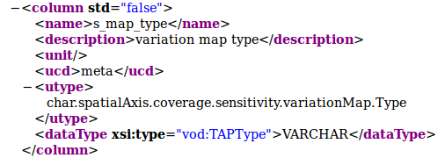Représentation d'une colonne du modèle Characterisation
- Name : Nom de la colonne.
- Description : Description du contenu de la colonne.
- Unit : unité de mesure dans laquelle est exprimée la colonne
- UCD : uniform column descriptor / tag sémantique
- Utype : nom universel d’attribut dans le modèle
- DataType : Type de donnée contenue dans la colonne.
Le premier problème qui se posa fut la lecture du fichier XML et la récupération des informations qu'il contenait. Pour ce faire, j'ai choisi d'utiliser une librairie créée pour la manipulation des fichiers XML : JDOM. Grâce à cette librairie, j'ai pu, de manière simple, récupérer l'ensemble des informations contenues dans le ficher XML représentant le modèle Characterisation. Une fois le fichier parsé, la récupération des données importantes peut se faire de manière simple et intuitive.
Afin de vérifier si la construction de la structure TAP Schema était correctement effectuée, j'ai également entrepris d'écrire une fonction permettant de recréer le ficher XML à partir dudit TAP Schema, ce qui me permit à plusieurs reprises de constater qu'il manquait certains éléments du schéma et que je devais revoir mon code précédent.

3.4 Création d'une base de données

3.4.1 PostgreSQL
« PostgreSQL est un système de gestion de base de données relationnelle et objet (SGBDRO). C'est un outil libre disponible selon les termes d'une licence de type BSD. » - Wikipédia
Le système de gestion de bases de données utilisé pour la très grande majorité des services de l'Observatoire est PostgreSQL. PostgreSQL est largement reconnu pour son comportement stable, proche de Oracle. Mais aussi pour ses possibilités de programmation étendues, directement dans le moteur de la base de données, via PL/pgSQL. Le traitement interne des données peut aussi être couplé à d'autres modules externes compilés dans d'autres langages. Très complet, stable et surtout gratuit, c'est en effet un candidat de choix pour la gestion de bases telles que sont celles de l'Observatoire.
Pour les besoins du stage, afin de pouvoir tester le service, il m'a fallu créer une base de données locale.

3.4.2 Génération de scripts SQL
Lors des premiers tests, le schéma n'excédait pas plus de trois tables, de ce fait, il n'était guère compliqué d'écrire manuellement les scripts nécessaires à la créations des bases de tests. Mais plus le stage avançait, plus le schéma, qui m'était donné par mon maître de stage, se complexifiait, pour atteindre plus de dix tables à la fin. Il n'était alors plus envisageable de rédiger les scripts SQL à la main. Il me fallut donc trouver une manière de générer automatiquement et de façon adaptable ces scripts. Ceci était d’autant plus nécessaire que l’évolution ultérieure du projet CHARTAP, voire son adaptation à d’autres modèles de données de l’IVOA nécessitera davantage de tables.
Ma première tentative fut de récupérer les informations depuis le TAP Schema précédemment construit en mémoire à l’aide de la librairie. J'ai très vite renoncé à cette idée car il s'est avéré que l'ordre de mémorisation des tables n'était pas le même que celui de leur création, et malgré plusieurs tentatives, je ne suis pas parvenu à déterminer les critères sur lesquels se basait cet ordre. De ce fait, il m'était impossible d'obtenir un ordre convenable pour la rédaction des scripts, ce qui entraînait des erreurs au niveau de la création des dépendances entre les tables.
Mon deuxième choix fut donc d'utiliser la structure obtenue avec JDOM. Il m'était alors possible d'obtenir une suite de requêtes dont l'ordre dépendait de l'ordre d'écriture du schéma. Il fallut donc réorganiser le schéma afin que les contraintes de dépendances puissent être respectées.
Une fois ces bases créées, et remplies de données de test, un autre problème apparut : une interface était nécessaire pour pouvoir interagir plus facilement avec le service.

3.5 Réalisation d'une interface

3.5.1 Non prévue
L'interface du service n'était initialement pas prévue, mais elle est au final devenue la partie la plus importante de mon stage. Créée dans un premier temps comme un simple support pour rentrer les requêtes ADQL à soumettre au service, il a été choisi de l'améliorer afin de lui donner une réelle utilité. Une simple interface statique ne suffisant plus, je dus alors réfléchir à une manière de l'améliorer.

3.5.2 Java Server Page & JavaScript
Mon maître de stage m'ayant demandé d'afficher le schéma sur la page, il me fallait donc trouver une manière de le récupérer. Au cours de mes recherches, j'ai trouvé un format nommé Java Server Page (.jsp) au fonctionnement similaire au HTML, à l'exception qu'il est possible d'importer des classes Java et d’exécuter des fonctions directement sur la page.
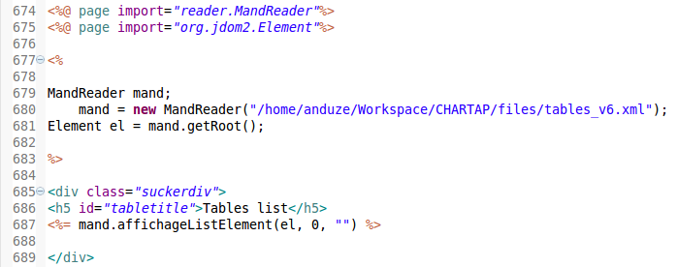Appel de la méthode Java dans le ficher .jsp
Ainsi, j'entrepris de faire une fonction me permettant de récupérer le schéma sous la forme d'une liste HTML afin de pouvoir l'intégrer à l'interface.
Partant à nouveau de la structure créée par la librairie JDOM, le but était le parcours d'une arborescence. Je me suis donc axé sur une fonction récursive, me permettant ainsi un parcours total et rapide de l'arbre.
Une fois parvenu à un résultat satisfaisant, il fallut rendre cette volumineuse liste facilement lisible et de manière intuitive. La piste d'un menu déroulant m'ayant été suggéré par mon maître de stage, je me renseignai sur les différentes manières de faire cela. Le HTML5 semblait une bonne voie pour ce genre de réalisation mais son manque de compatibilité avec les navigateurs actuels l'a très vite mis hors-course. Je me suis donc tourné vers une autre solution pour dynamiser le fonctionnement d'une page internet : le JavaScript.
Total néophyte dans ce langage, j'ai dû en apprendre les bases avant de pouvoir commencer quelque chose. Au bout d'une semaine de lectures de tutoriels, de recherches de fonctions, ainsi que de tests, je parvins à réaliser un menu en cascade, mélangeant JavaScript et CSS, permettant d'afficher l'intégralité du schéma.
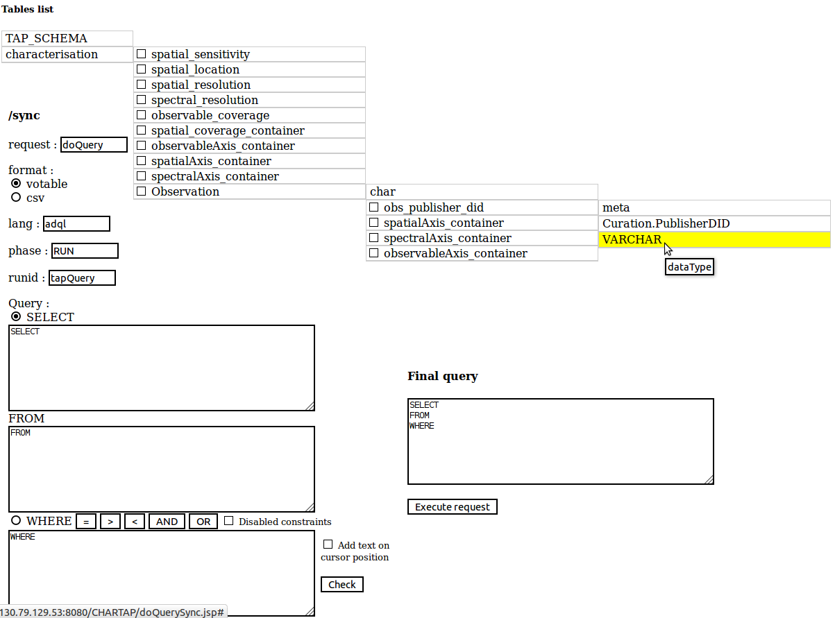Interface avec le menu déployé
Dès lors l'affichage du menu réalisé, il m'apparut nécessaire de le rendre interactif afin de lui donner une fonction plus importante qu'un simple affichage des tables sur lesquelles il est possible de faire les requêtes. J'ai donc entrepris de réaliser une série de fonctions aidant à la saisie des requêtes, permettant ainsi à l'utilisateur de construire une requête de manière assistée.
Lors de l'élaboration de sa requête, l'utilisateur n'a pas à se soucier d'ajouter le nom des tables dans la clause FROM, cela est fait de manière automatique. De même, lors de la saisie des contraintes, celles-ci sont directement mises en forme afin d'être syntaxiquement correctes. De plus, une coloration des clés étrangères dans le menu aide à la représentation des liens entre les tables.
La zone subissant le plus de modifications étant la zone des contraintes, j'ai décidé d'implémenter une fonction permettant de vérifier si celles-ci étaient correctement formulées, d'un point de vu syntaxique, ainsi que d'un point de vue de correspondance des données comparées. En effet, la fonction pour vérifier la construction des contraintes permet également de vérifier si deux colonnes comparées ont le même type.
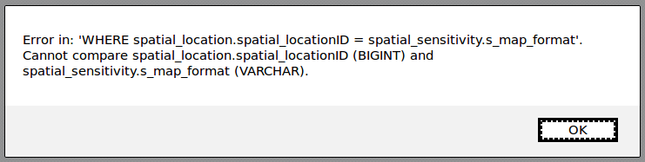Exemple de message d'erreur : non correspondance des types
Lors de son utilisation de l'interface, l'utilisateur est donc fortement guidé pour l'empêcher un maximum de commettre des erreurs syntaxiques ou logiques et ainsi optimiser son utilisation du service.

Conclusion
En conclusion, il reste malgré tout beaucoup à faire, la durée du stage étant trop courte pour pouvoir effectuer la totalité du projet. Le TAP Schéma du modèle Characterisation sera sûrement encore amené à évoluer et à se complexifier.
Ce stage a permis de valider la faisabilité de l’approche, embarquant un modèle UML orienté objet, complexe et riche, dans une représentation en base de données relationnelle sur des données réalistes. Il a également permis de construire une interface de suivi pour l’élaboration des tables d’une part et l’assistance à l’écriture de requête d’autre part. De plus, il s’insère dans le contexte réel du VO en combinant plusieurs des standards définis : ADQL, Characterisation Data Model, TAP protocol.
Ce stage m'a permis de découvrir le mode de travail de laboratoires de recherches, ainsi que de consolider mes connaissances acquises au cours de mes deux années à l'IUT, telles que le Java ou encore le HTML. Il m'a permis également d'apprendre le JavaScript, qui m'était totalement inconnu auparavant.
Cette expérience aura été nouvelle pour moi sur plusieurs plans. D’abord, comme je l’ai déjà mentionné, c’est ma première expérience en tant que stagiaire, qui m’aura donné une impression positive. C’est aussi ma première expérience sur un projet informatique de cette ampleur, et je pense que cela me sera utile dans les projets que je devrai organiser moi-même à l’avenir.

Bibliographie

- http://fr.wikipedia.org Wikipedia, pour la plupart des définitions
- http://cds.u-strasbg.fr/ Le site du CDS, pour la documentation
- http://www.jdom.org/ JDOM, pour la librairie de traitement XML
- http://www.siteduzero.com/ Le Site du Zéro, pour les tutoriels
- http://www.ivoa.net/documents/REC/DM/CharacterisationDM-20080325.pdf Characterisation data model
- http://www.ivoa.net/documents/TAP/20100327/REC-TAP-1.0.pdf TAP
- http://www.ivoa.net/documents/REC/ADQL/ADQL-20081030.pdf ADQL

Le concept d'abstraction identifie et regroupe des caractéristiques et traitements communs applicables à des entités ou concepts variés.
Les données hétérogènes sont des données situées sur des bases de données gérées par des systèmes différents ou des données situées sur des bases de données gérées par le même système mais avec des modèles différents.
En effet, il existe de nombreux outils informatiques qui permettent de lire ou d'écrire du XML.
Une transaction est mise en œuvre via une suite d'opérations qui font passer la base de données d'un état A, antérieur à la transaction, à un état B postérieur.
Un type primitif est un type de données fondamental prédéfini, comme un entier ou une chaîne.
Parser un texte revient à l'analyser et d'en déterminer sa structure syntaxique afin d'effectuer divers traitements, comme par exemple une compilation.
La licence type BSD permet de réutiliser tout ou une partie du logiciel sans restriction, qu'il soit intégré dans un logiciel libre ou propriétaire.

